Установка OFF-line модуля (версия 2_9_2_1)
Для работы OFF-line модуля на компьютере необходимо выполнить следующие действия:
- Скачать программное обеспечение с сайта volgastat.gks.ru
Главная страница\Респондентам\Статистическая отчетность в электронном виде\ Программное обеспечение для заполнения форм статистической отчетности\Программное обеспечение для заполнения форм……в режиме off-line от 15.01 2019.
Разархивировать содержимое дистрибутива и запустить файл OfflineApplicationSetup.msi. В результате будет запущен мастер установки OFF-line модуля (рисунок1).
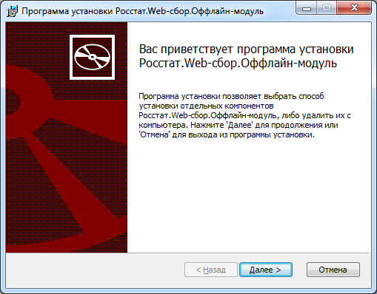
Рисунок 1 – Мастер установки OFF-line модуля
- При запуске мастера установки пользователю отображается предупреждение о необходимости установки программного обеспечения OFF-line модуля. (Рисунок 2)
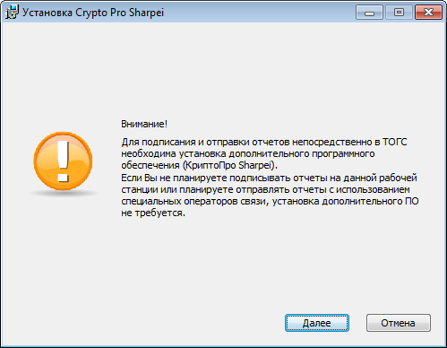
Нажать кнопку «Далее».
- В результате откроется окно, в котором будет предложено указать папку для установки OFF-line модуля (рисунок3). По умолчанию клиент устанавливается в папку «C:\Program Files\Росстат.Web-сбор.Оффлайн-модуль\».
Нажать кнопку «Далее».
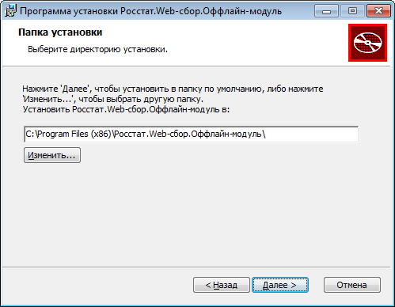
Рисунок 3 – Мастер установки OFF-line модуля
- На следующем шаге отображаются параметры подключения к базе данных
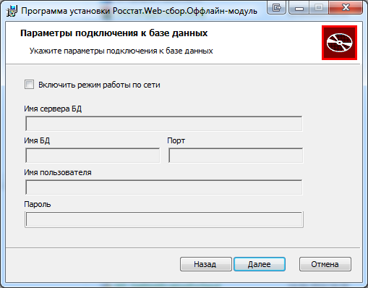
Рисунок 4 – Параметры подключения к базе данных
Нажать кнопку «Далее».

- На следующем шаге будет предложено выбрать режим работы OFF-line модуля и создать ярлык быстрого запуска на рабочем столе.
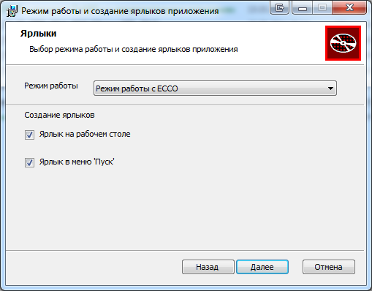
Рисунок 5 – Выбор режима работы и создание ярлыков приложения
Нажать кнопку «Далее».
- На следующем шаге
«Все готово к установке Росстат.WEB-сбор. Оффлайн – модуль.»
Нажать «НАЧАТЬ»

7)Установка программы Росстат. WEB-сбор. Оффлайн – модуль. Завершена
Нажать «ГОТОВО»

Для проверки правильности установки OFF-line модуля на ПК выполнить следующие действия:
- Открыть системное меню Microsoft Windows и выбрать пункт «Пуск ► Программы ► Заполнение форм статистической отчетности» или
- запустить ярлык «Заполнение форм статистической отчетности» с рабочего стола ( Рисунок 6 ).
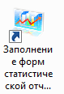
Рисунок 6 - Ярлык «Заполнение форм статистической отчетности
Телефон для справок: 60-66-77 Грекова Светлана Олеговна, Логвинова Татьяна Геннадьевна

